**Návrh PWM regulátoru otáček 12v ventilátoru**

Bc. Marek Lapiš

Cvičící: Ing. Štěpán Kirschner

Semestrální projekt z předmětu KZPE

Zadání č. 9

V Ostravě, 2024

Obsah

Zadání 3

Úvod 4

Teorie 5

Návrh regulátoru 6

Schéma zapojení 11

Popis funkce regulátoru 11

Výpočet parametrů 12

Simulace obvodu 13

Návrh PCB 15

Proudové dimenzování PCB spojů 16

3D Model PCB 17

Seznam použitých součástek 18

Úskalí návrhu 19

Závěr 19

Zdroje 20

# Zadání

S využitím komparátoru navrhněte jednoduchý PWM regulátor otáček 12V ventilátoru pro chlazení chladiče ve zdroji. Obvod bude snímat teplotu chladiče pomocí termistoru nebo diody. Návrh bude obsahovat vlastní stabilizátor pro integrované obvody, svorky pro připojení čidla, ventilátoru a napájecího napětí 12 V. Návrh musí být proveden s respektováním zásad pro návrh elektronických zařízení (blokovací kondenzátory na napájecích vstupech použitých IO, kompenzace nesymetrie OZ, správně navržené cesty plošných spojů, správně rozmístěné cesty pro napájení a zemnění apod.)

**Projekt musí obsahovat:**

- navržené obvodové schéma zařízení

- dimenzování jednotlivých prvků ve schématu včetně ztrát a návrhu chlazení

- volbu součástek, popřípadě dalších konstrukčních prvků

- desku plošných spojů ze strany součástek s popisem součástek a rozměrů desky

- desku plošných spojů ze strany spojů

Obvodové prvky dimenzujte výpočtem nebo simulací. Výběr jednotlivých prvků (třída přesnosti, technologie součástek atd.) je ponechán na řešiteli. Výsledkem musí být správně navržené funkční schéma a správně navržená deska plošných spojů. Pro simulaci a návrh desky plošných spojů se doporučuje využít programy OrCAD a Eagle/KiCAD.

# Úvod

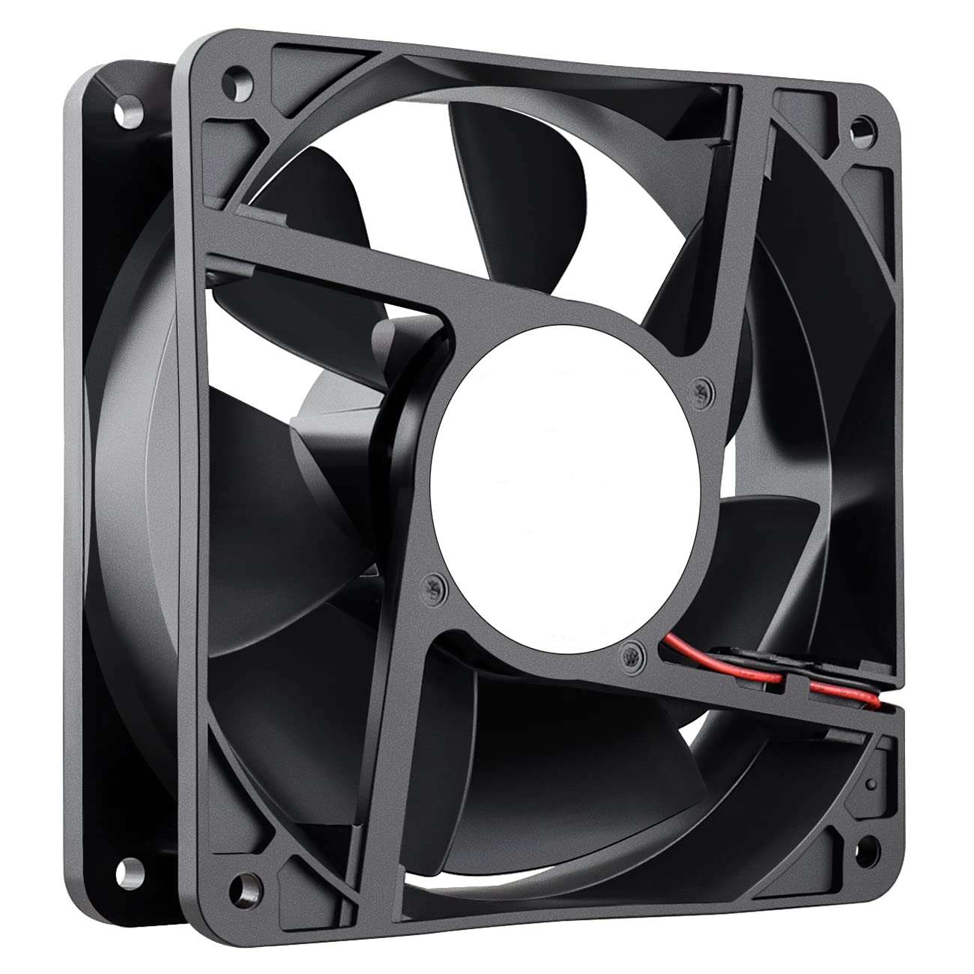Cílem tohoto projektu bude navrhnout regulátor otáček 12V stejnosměrného ventilátoru pro aktivní chlazení chladiče. Ventilátor bude řízen na základě teploty chladiče, tudíž regulátor musí snímat teplotu chladiče na základě termistoru nebo diody. Regulátor bude spínat ventilátor přes koncový stupeň za pomocí pulzní šířkové modulace.

# Teorie

**PWM (Pulse Width Modulation)** je metoda řízení, která využívá modulaci šířky impulsů k regulaci výkonu dodávaného do zátěže. PWM je široce využíváno v oblastech, jako jsou regulace rychlosti motorů, jas LED osvětlení, řízení vytápění a dalších aplikacích, kde je potřeba plynulá změna výkonu.

PWM signál je tvořen periodickými obdélníkovými impulsy s:

1. **Konstantní frekvencí** – určuje, jak rychle se impulsy opakují (např. 1 kHz).
2. **Proměnnou střídu (duty cycle)** – podíl aktivního času (impulsu "ON") na celkové periodě.

Střída **(%) $= \frac{Délka impulzu ON}{Délka periody} ∙ 100$**

**NTC termistor** (Negative Temperature Coefficient) je polovodičová součástka, jejíž odpor klesá se zvyšující se teplotou. Jedná se o nelineární rezistor používaný především pro měření teploty, ochranu obvodů a regulaci teploty.

**Nominální Odpor (R₀)**: Odpor při referenční teplotě (obvykle 25 °C).

**Teplotní závislost**: Odpor R(T) je popsán nelineárním vztahem.

( 2 )

# Návrh regulátoru

Pro správnou funkčnost regulátoru je zapotřebí zvolit vyhovující termistor, při výběru bylo zohledněno požadované teplotní pásmo v jakém má ventilátor být řízen. Dále při výběru termistoru byl zvážen druh výstupu termistoru, a to NTC nebo PTC. Termistor musí splňovat teplotní závislost tak, aby při vysoké teplotě chladiče odporem netekl nadbytečně velký proud.

**Semitec 103ET** – Pro návrh regulátoru byl použit NTC termistor od společnosti Semitec, model 103ET, a to pro jeho odpor 10kΩ při pokojové teplotě 25 °C, kdy odpor klesne na 3kΩ při 60°C viz. tabulka č.1. Tento odpor by měl být dostatečný k zachování minimálních proudů při zapojení v napěťovém děliči, a zároveň poskytnout dostatečné rozlišení a přesnost.

*Tabulka č .1 – teplotní závislost NTC termistoru*

**LF50ABDT-TR** – Jako zdroj pro vlastní napájení logických obvodů a IC byl zvolen lineární zdroj od společnosti StMicroelectronics, vybrán byl model 500mA, který by měl být schopen pokrýt spotřebu všech logických obvodů a IC obvodu bez větších výkonových ztrát. Zdroj je typu pouzdra SMD, takže případné chlazení bude realizováno vrstvou mědi na PCB. Byla zvolena varianta zdroje s fixním výstupním napětím 5.0V.

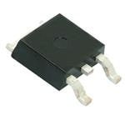

*Obrázek č .2 – Lineární SMD zdroj*

*Obrázek č .3 – Blokové schéma vnitřního zapojení SMD zdroje*

*Obrázek č .4 – Parametry zdroje*

**TL081** – Komparátor byl realizován pomocí operačního zesilovače TL081 od Texas Instruments. Je to vysokovýkonný, jednocestný operační zesilovač s nízkým šumem a vysokou vstupní impedancí. Byl zvolen primárně kvůli jeho nízké spotřebě, dostupnosti a známosti.

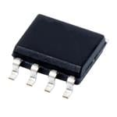

*Obrázek č .5 – Operační zesilovač TL081 od Texas Instruments*

*Obrázek č .6 – Blokové schéma OZ TL081*

**LM555CMMX** – K generování PWM průběhu pro výkonový stupeň byl použit IC LM555 od společnosti Texas Instruments pro jeho jednoduchost aplikace na generování kontinuálních pulzů. LM555 může fungovat v několika režimech, jako monostabilní (generování jednoho pulsu) nebo astabilní (generování kontinuálních pulzů).

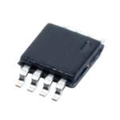

*Obrázek č .7 – SMD LM555*

*Obrázek č .8 – Blokové schéma LM555*

**IRLL014** - je N-kanálový mosfet vyráběný společností Vishay. Tento tranzistor je navržen pro aplikace, které vyžadují vysokou účinnost a spolehlivost, zejména v nízkonapěťových a vysokoproudých obvodech. Tento mosfet byl vybrán z důvodu jeho nízkého prahového napětí báze – kolektor, a to 1V.

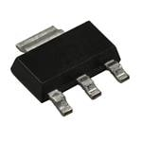

*Obrázek č .9 – IRLL014*

*Obrázek č .10 – Parametry IRLL014*

## Schéma zapojení

*Obrázek č .11 – Návrh zapojení regulátoru*

## Popis funkce regulátoru

Regulátor má 3 připojovací terminály: napájecí napětí, terminál pro NTC odpor, a výstupní terminál pro ventilátor. Kladná větev napájení je přímo propojena na výstup. Lieární regulátor poskytuje 5V napájení všem logickým obvodům a IC. Operační zesilovač v zapojení komparátoru se zesílením 100x (dáno odpory R3 a R1) má na neinvertující vstup přiveden napětí z napěťového děliče NTC odporu, a na invertující vstup napěťový offset proti zemi za pomocí trimmeru RV1. Tento trimmer bude sloužit jako nastavení práhu startu ventilátoru. Výstup operačního zesilovače je připojen na CV (Control Voltage) vstup 555 časovače, tento vstup mění šířku a frekvenci pulzů které časovač generuje. Časovač spíná N-mosfet IRLL014 který spíná záporný pól ventilátoru k zemi. Paralelně ke svorkám ventilátoru je připojena ochranná dioda D1, společně s elektrolytickým kondenzátorem C6, který slouží k filtrování spínaného průběhu, a to kvůli nízké frekvenci pwm pulzů z časovače.

## Výpočet parametrů

Pro výpočet parametrů časovače a tvaru výstupního signálu byla využita kalkulačka od společnosti Digikey, kdy bylo zvoleno astabilní zapojení časovače a hodnoty C1, R2, R1 (ve schématiku projektu C4, R5, R6) byly doladěny aby se dosáhlo požadované výstupní frekvence pulzů a požadovaných časů ton a toff .

*Obrázek č .11 – Návrh zapojení regulátoru*

## Simulace obvodu

Pro simulaci a ověření funkce obvodu bylo využito programu Orcad, schéma zapojení bylo přizpůsobeno pro simulaci a byla provedena simulace časové domény obvodu.

*Obrázek č .12 – Schéma zapojení obvodu v prostředí Orcad*

Termistor byl pro účely simulace nahrazen obyčejným rezistorem (R_NTC) a jeho hodnota měněna podle tabulkových hodnot reálného použitého termistoru. Simulace byla provedena pro hodnoty odporu termistoru : 10kΩ (pokojová teplota), a 3kΩ (horký chladič). Ventilátor byl nahrazen odporovou zátěží o hodnotě 200Ω. V simulaci byla sledována hodnota napětí na výstupu OZ, a diferenciální napětí na zátěži.

*Obrázek č .13 – Napětí na odporu zátěže při R_NTC = 10kΩ ~ OFF*

*Obrázek č .14 – Napětí na odporu zátěže při R_NTC = 3kΩ ~ 100%*

## Návrh PCB

Pro návrh plošného spoje obvodu bylo využito prostředí Kicad 8.0, bylo zvoleno provedení součástek typu SMD (Surface mount device), oboustranný PCB.

*Obrázek č .15 – Vrchní vrstva PCB*

*Obrázek č .16 – Spodní vrstva PCB*

*Obrázek č .17 – Překrytí obou vrstev mědi PCB*

## Proudové dimenzování PCB spojů

Šířka spojů byla zvolena následovně : 0,6 mm pro výkonovou část, 0,4mm pro signálové cesty. V programu Proudová zátěž bylo ověřeno maximální zatížení dané šířky spojů výkonové části.

Je-li uvažován jako zátěž klasický 12V PC ventilátor se spotřebou ~200mA, je šířka spojů výkonové části dostatečný (viz. Obr. č. 18).

*Obrázek č .18 – Výpočet maximálního zatížení PCB spojů*

## 3D Model PCB

*Obrázek č .19 – Přední strana osazeného PCB*

*Obrázek č .20 – Zadní strana osazeného PCB*

*Obrázek č .21 – Ortografický pohled na osazený PCB*

## Seznam použitých součástek

| **Název součástky** | **/ Číslo součástky** |
| --- | --- |

|  |  |
| --- | --- |
| Diode 1N4148 | 1N4148W-G3-08 |
| MOSFET IRLL014 | IRLL014TRPBF-BE3 |
| Potentiometer | [PVG3K103C01R00](https://cz.mouser.com/ProductDetail/Bourns/PVG3K103C01R00?qs=rrS6PyfT74erPsa99t7VKQ%3D%3D) |
| Thermistor NTC | [103ETB](https://cz.mouser.com/ProductDetail/Semitec/103ETB?qs=wgO0AD0o1vt8RXS3uLe70Q%3D%3D) |
| IC LM555 | [LM555CM/NOPB](https://cz.mouser.com/ProductDetail/Texas-Instruments/LM555CM-NOPB?qs=QbsRYf82W3Hc3mLUToU1xw%3D%3D) |
| IC TL081 | [TL081HIDR](https://cz.mouser.com/ProductDetail/Texas-Instruments/TL081HIDR?qs=pBJMDPsKWf2IEA%252Bv86wIaw%3D%3D) |
| IC LF50ABDT-TR | LF50ABDT-TR |

*Tabulka č.2 – MPN čísla použitých součástek*

Technická dokumentace součástek:

<https://cz.mouser.com/datasheet/2/389/lfxx-1849555.pdf>

<https://www.ti.com/lit/gpn/tl081h>

<https://www.ti.com/lit/gpn/lm555>

<https://cz.mouser.com/datasheet/2/362/semitecusacorporation_smtcd00017_10-1991311.pdf>

<https://cz.mouser.com/datasheet/2/54/pvg3-1084610.pdf>

<https://www.vishay.com/doc?91319>

<https://www.vishay.com/doc?86357>

<https://cz.mouser.com/datasheet/2/389/lfxx-1849555.pdf>

## Úskalí návrhu

Tento návrh obsahuje dvě hlavní nevýhody. První spočívá v tom, že nelze regulovat šířku pulzu na 100 % střídy, a to kvůli principu ovládání střídy a frekvence PWM přes CV vstup časovače LM555. Minimální hodnota PWM střídy je přibližně 30 % střídy, při které se ventilátor plně zastaví. Druhá nevýhoda je, že není možné zvýšit frekvenci PWM nad hranici slyšitelnosti, tedy 20 kHz, protože při vyšších frekvencích dochází k výraznému snížení vlivu termistoru na rozsah ovládání výstupu PWM z časovače.

## Závěr

V tomto projektu byl navržen regulátor otáček 12V ventilátoru pro aktivní chlazení chladiče. Regulátor využívá NTC termistor k přesnému měření teploty a na základě naměřených hodnot upravuje otáčky ventilátoru pomocí pulzně-šířkové modulace. Návrh obvodu zahrnoval výběr vhodných součástek, návrh schématiku zapojení, simulaci funkce v prostředí Orcad a vytvoření desky plošných spojů v programu KiCad. Stabilní napájení zajišťuje lineární stabilizátor, generování PWM signálu probíhá pomocí časovače LM555, jehož výstup řídí výkonový stupeň s MOSFET tranzistorem. Testování a simulace potvrdily správnou funkčnost regulátoru v různých provozních podmínkách. Ačkoliv návrh není dokonalý, chyby zmíněné v úskalí návrhu nemají zásadní vliv na jeho funkčnost v rámci dané aplikace.

## Zdroje

"Pulse Width Modulation (PWM) is a widely used technique for controlling power delivery in applications such as motor speed control, LED brightness, and temperature regulation." (Zdroj: [Wikipedia - Pulse Width Modulation](https://en.wikipedia.org/wiki/Pulse-width_modulation))

Precise and cost-effective method for temperature sensing, with resistance decreasing as temperature increases." (Zdroj: <https://www.semitec-global.com/products/>)

"The LM555 timer, a versatile and commonly used IC, was selected for its ability to generate stable and adjustable PWM signals in both monostable and astable configurations." (Zdroj: <https://www.digikey.com/en/resources/conversion-calculators/conversion-calculator-555-timer>)

"Circuit functionality and performance were validated through simulation in Orcad, confirming expected behavior under varying thermal conditions." (Zdroj: [Orcad Simulation Software](https://www.orcad.com/)

"The double-sided PCB design, created in KiCad, incorporates SMD components for compactness and ensures efficient thermal and electrical performance." (Zdroj: [KiCad EDA](https://kicad.org/))